|  |  |  |
| --- | --- | --- |
| **المملكة العربية السعودية**  **وزارة التعليم**  **إدارة التعليم**  **مدرسة** |  | **المــادة / علوم**  **الصف / الخامس**  **الفصل** |

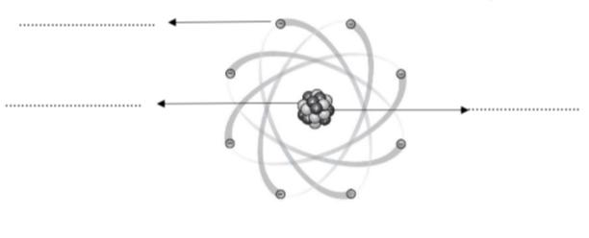

|  |
| --- |
| اسم الطالبة :  رقم الجلوس: |

|  |
| --- |
| 1. ....................**مادة نقية تتألف من اتحاد عنصرين أو أكثر وتختلف صفاتها عن صفات المواد المكونة لها .** |
| 1. **الأجسام التي لا ينفذ من خلالها الضوء تسمى** .......................**.** |
| 1. ..........................**نقصان حجم المادة نتيجة التغير في درجة حرارتها.** |
| 1. **سلسلة التضاغطات والتخلخلات المنتقلة خلال مادة ما تسمى** ..........................**.** |
| **5.**.......................**أصغر جزء في العنصر تحمل صفاته.** |
| **6.القوة المبذولة لتحريك الجسم مسافة معينة** .......................**.** |

|  |
| --- |
| ***السؤال الأول :***   1. ***اكتبي المصطلحات العلمية التالية في الفراغ المناسب فيما يلي:*** |

|  |  |  |  |  |  |
| --- | --- | --- | --- | --- | --- |
| **الانكماش الحراري** | **الــــــــــذرة** | **موجة صوتية** | **المــــــــركب** | **الشــــــغل** | **الأجسام المعتمة** |

|  |
| --- |
| 1. ***أمامك رسم توضيحي للذرة حددي عليها البيانات التالية (البروتون – النيترون – الإلكترون ):*** |

|  |
| --- |
| ***ج ) سمي الآلات البسيطة الموضحة أمامك في الصور :*** |

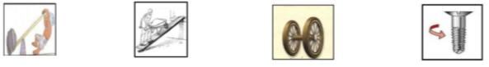

**يتبــــــع**

|  |
| --- |
| ***السؤال الثاني :***  **أ ) ضعي إشارة ✓ أمام العبارة الصحيحة و إشارة × أمام العبارة الخاطئة فيما يلي:** |

|  |  |
| --- | --- |
| **( ).** | 1. **الطاقة لا تفنى ولا تستحدث من العدم ولكنها تتحول من شكل إلى آخر يعرف هذا بقانون حفظ الطاقة .** |
| **( ).** | 1. **يطلق على المواد الأصلية التي توجد قبل حدوث التفاعل الكيميائي المواد الناتجة .** |
| **( ).** | 1. **يسمى التغير الذي ينتج عنه تغير شكل الجسم دون تغير نوع المادة المكونة له تغيراً فيزيائياً.** |
| **( ).** | 1. **يستعمل الكلور في تعقيم برك السباحة لأنه نشط كيميائياً .** |
| **( ).** | 1. **من أشكال طاقة الوضع الطاقة الحرارية .** |
| **( ).** | 1. **من فوائد الصدى للخفاش تحديد موقع فريسته .** |

|  |
| --- |
| **ب)ما الظاهرة التي تمثلها الصورة التالية ؟** |

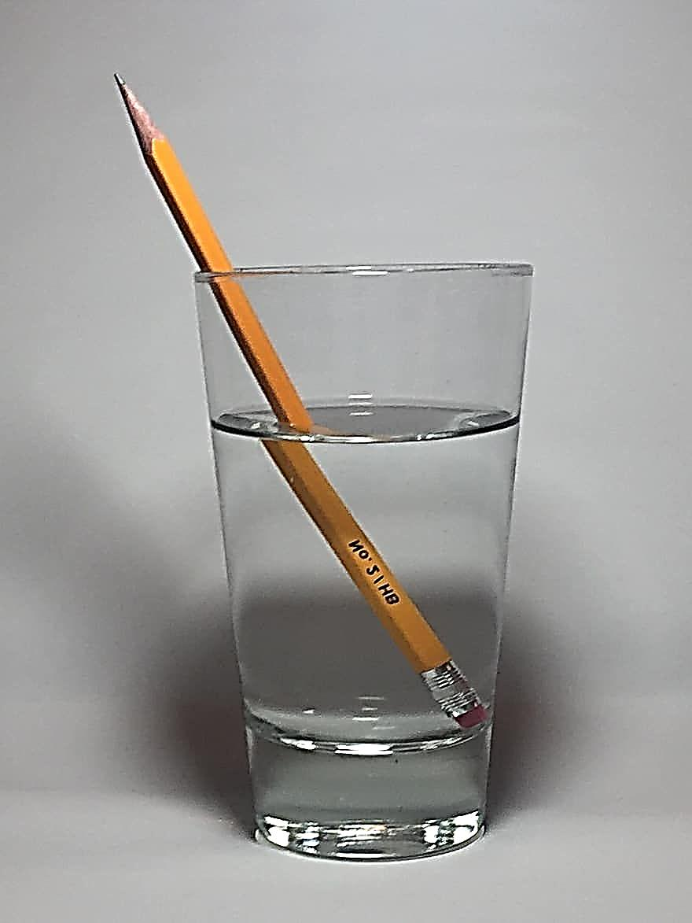

....................................................

|  |
| --- |
| **ج) عللـــــــــــــــــي:** |

**تصنع مقابض أواني الطبخ من مادة البلاستيك ..**

.......................................................................................................................................

.......................................................................................................................................**.**

**يتبــــــــع**



|  |
| --- |
| ***السؤال الثالث :***  **أ ) اختاري الإجابة الصحيحة من الخيارات التالي فيما يلي :** |

|  |  |  |  |  |  |  |  |  |  |  |  |  |  |  |  |  |  |  |
| --- | --- | --- | --- | --- | --- | --- | --- | --- | --- | --- | --- | --- | --- | --- | --- | --- | --- | --- |
| 1. **عندما تقع نقطة الارتكاز في منتصف المسافة بين ذراعي القوة والمقاومة تمثل:** | | | | | | | | | | | | | | | | | | |
|  | **النوع الثالث من الروافع** | | | | **ج** | | | | | | | | **النوع الثاني من الروافع** | | **ب** | | **النوع الأول من الروافع** | **أ** |
| 1. **تحول المادة من حالة صلبة إلى حالة غازية مباشرة دون المرور بالحالة السائلة يسمى:** | | | | | | | | | | | | | | | | | | |
|  | | **تمـــــــــــدد .** | | | **ج** | | | | **تســـــــــــــــــامي.** | | | | | | **ب** | | **تبخـــــــــــر.** | **أ** |
| 1. **الخاصية التي تجعل الفلزات مواد نافعة.** | | | | | | | | | | | | | | | | | | |
|  | | **هشـــــــــــــــــــة .** | | | | **ج** | | | | **التآكــــــــــــل .** | | | | | **ب** | | **قابلة للتشكل.** | **أ** |
| 1. **الأجسام التي تسمح بنفاذ معظم الضوء من خلالها تسمى:** | | | | | | | | | | | | | | | | | | |
|  | | **أجســــام شبه شفافة.** | | | | | **ج** | | | | **أجســـــــــــام شفافة.** | | | | **ب** | | **أجســــــــام معتمة.** | **أ** |
| 1. **درجة الحرارة التي تبدأ عندها المادة في التجمد هي :** | | | | | | | | | | | | | | | | | | |
|  | | **درجة التجمــــــــــــــد .** | | | | | **ج** | | | | **درجة الانصــــــــــهار .** | | | **ب** | | **درجة الغلـــــــــيان .** | | **أ** |
| 1. **تكون سرعة الصوت أكبر ما تكون في :** | | | | | | | | | | | | | | | | | | |
|  | | **الهـــــــــــــواء .** | | | | | **ج** | | | | **المـــــــــــــــــــــــاء .** | | | **ب** | | **الحـــــــــــــــديد .** | | **أ** |
| 1. **يقاس كلٌ من الشغل والطاقة بوحدة :** | | | | | | | | | | | | | | | | | | |
|  | | | **الجـــــــــــــــــول .** | | | | **ج** | | | | **الرافعـــــــــــــة .** | | | **ب** | | **النيــــــــــوتن .** | | **أ** |
| 1. **من خصائص الصــــــــــــــــوت** | | | | | | | | | | | | | | | | | | |
|  | | | | **الفـــائدة الآليــــة .** | | | | **ج** | | | | **الفوتـــــــــــــــــون .** | | **ب** | | **الانعكــــــــــــــاس .** | | **أ** |

|  |
| --- |
| **ب ) هاتي مثالاً مناسباً لما يلي : ( يكتفى بمثال واحد فقط )** |

|  |  |
| --- | --- |
|  | 1. **خاصية من خصائص الضــــــــوء ....** |
|  | 1. **مادة شفافة تسمح بمرور الضوء من خلالها.....** |
|  | 1. **من أشكال الطاقة الحركية....** |
|  | 1. **من مؤشرات حدوث التفاعل الكيميائي ......** |

**يتبــــــــــع**

|  |  |  |
| --- | --- | --- |
| **ب** |  | **أ** |
| **المنشور الثلاثي .** |  | **1.مادة نقية لا يمكن تجزئتها إلى مواد أصغر عن طريق التفاعلات الكيميائية ...** |
| **مركبـــــــــــــة .** |  | **2.من الفلزات الخاملة التي تستعمل في المجالات الطبية...** |
| **الآلة البسيطة .** |  | **3.أداة تحلل الضوء إلى سبعة ألوان .....** |
| **التيتانيوم .** |  | **4.أداة تستخدم لتغيير مقدار القوة أو اتجاهها أو مسافتها لإنجاز الشغل ....** |
| **العنصر.** |  | **5.يعد المقص آلة ....** |

|  |
| --- |
| ***ج) صلي بيانات العمود ( أ ) بما يناسبها من بيانات العمود ( ب ) فيما يلي :*** |

**انتهت الاسئلة جميلاتي المميزات**

**راجية لكن التوفيق والنجاح معلمة المادة :**